**U3. Integración de contenidos multimedia**

**Práctica 1. Derechos de autor, Licencias e Imágenes**

1. A partir de la visualización del [video](https://www.youtube.com/watch?v=1-DHl311TkA) (hasta el min 2:51) indica
2. ¿Qué es la propiedad intelectual?

La propiedad intelectual es un conjunto de derechos que regula la protección de las creaciones del ser humano.

1. ¿Qué tipos de derechos tiene el autor?

Derechos morales que serán siempre del autor como el reconocimiento de la autoría actual respeto a la interidad de la obra.

Derechos de explotación son transferibles como los derechos de reproducción

Derechos de difusión pública.

1. ¿Cuáles de esos derechos permiten al autor percibir ingresos?

Derechos de explotacion

1. ¿Por qué ha cambiado tanto la duración de esos derechos? Pon un ejemplo

Derechos de explotación actualmente permite la protección de una obra hasta 70 años tras la muerte del autor, pasando a dominio publico. Derechos del autor sobre la explotación de su obra, pero también defiende los derechos públicos. Pasando a dominio publico de la obra tras el periodo de protección.

La imagen de Mickey Mouse.

1. En el punto 3 del [artículo](http://www.dmrights.com/es/blog/proteccion-propiedad-intelectual/item/305-11-cosas-que-debes-saber-sobre-el-copyright-y-derechos-de-autor-en-internet.html) se detalla qué es susceptible de ser protegido con derechos de autor. Las páginas webs no se encuentran en ese listado. Explica por qué afectan estos derechos a las páginas webs.

Las paginas webs están formadas por textos, imágenes, diseño de página, colorimetria de esta, fotografias publicadas, clips de video o música serán interpretados como una obra artística o literaria.

**Tipos de licencias**

1. ¿Qué es una licencia de software?

Es un contrato entre el licenciante y el licenciatario del programa informático, para utilizar el software cumpliendo una serie de términos y condiciones establecidas dentro de sus cláusulas.

1. Visualiza este [video](https://www.youtube.com/watch?v=RdMEWTqbcCA) o [este](https://www.youtube.com/watch?v=0J2QdDbelmY) y explica:
2. ¿Qué es el copyright? Actualmente en España ¿Hace falta registrar una obra en un organismo oficial para tener derechos sobre ella?

Es un conjunto de normas jurídicas y principios que afirman los derechos morales y patrimoniales que la ley concede a los autores.

No. Una vez creada tu obra, ya te pertenece a ti.

1. ¿Cómo deberíamos proceder para emplear legalmente la creación de alguien que no tiene registro conocido (por ejemplo no emplea el símbolo ©) en su creación?
2. ¿Por qué surge Creative Commons y qué ventajas tiene?

CC aparece para especificar que permite ciertos usos(derechos) de sus obras. No es tajante como C. Permite ceder derechos a terceros.

1. Explica los 6 tipos de licencias Creative commons junto a su icono representativo.

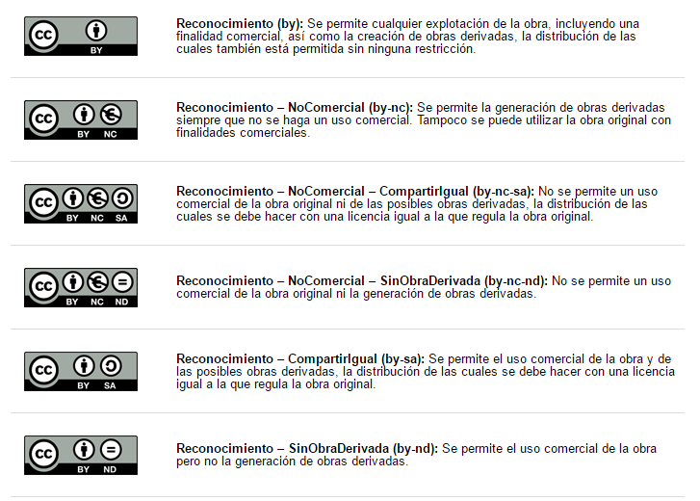

1. el [artículo sobre las licencias Coloriuris](http://www.samuelaguilera.com/archivo/adios-creative-commons-hola-coloriuris.xhtml) y explica resumidamente, 3 diferencias respecto a Creative Commons
2. Es un acuerdo de licencia, no una licencia a secas, es decir es un contrato.
3. El autor puede fijar un tiempo de vigencia explícito para la cesión de los derechos que figurará en el contrato.
4. Actúa como tercero de confianza para alojar gratuitamente los contratos aceptados, que se pueden gestionar a través de un menú.

**Imágenes**

1. Estas haciendo un proyecto web y necesitas poner imágenes de mascotas. Tratas el tema con el resto de colaboradores y surgen 4 ideas. Investiga las opciones incluyendo la información que se pide, **escoge una** de ellas o propón una alternativa **y razona** el motivo de la decisión tomada:
2. Idea colaborador 1: “Podemos usar [esta foto](http://www.istockphoto.com/es/foto/perro-en-el-parque-de-la-ciudad-gm505823546-83880829?st=_p_mascotas)”. Busca información sobre qué coste y qué limitaciones podrías tener usando esa foto.
3. Idea colaborador 2: “Buscamos en Flickr que se comparte todo gratis y subimos una foto. Por ejemplo [esta](https://www.flickr.com/photos/urbanbixi/5568719101/in/photolist-9u69bi-5Cpj4z-c12PR1-7mHqJd-423RUU-DoM4Q-dXqTCz-9w3Pt1-5kJp1W-4f9Rg4-epsgY6-4fRhu-cftHc-6qHTMc-atwrhH-6eq86D-5J7RPX-5wBDnr-gkNGmE-BxjWEL-6iDWT9-41ucU4-d9CAkS-ocKxH8-bvPUDU-6eufXY-D9sjT-9GvQga-9KAtu-5EHLvX-5EqdTn-9yFxiA-8PJZdY-4yEzSM-e6Q1ye-7p2Fau-pVGfNz-epsgYF-4L1RW9-2usJn5-fZyrTR-6euh99-bmYFgf-pk3JJy-4SVHbe-55iyt9-7swfQm-7h2TS6-eqowr9-Fmitsn)”. Busca información sobre la foto que propone y sobre las fotos Creative Commons de Flickr. Busca si hay alguna plataforma equivalente a Flickr Creative Commons.

Esta web tiene los derechos de Creative Commons en todas las fotos, lo cual no haría falta Copyright . El autor de la foto o en su defecto el autor de subir la foto a Flickr, decidirá que permisos tendrán los demás usuarios sobre ella.

**Google Imágenes, Search Creative Commons**

1. Idea colaborador 3: “Buscamos en Google fotos de perro y ponemos una. Por ejemplo he encontrado [esta](https://www.facebook.com/Boo)”. Parece fácil o… ¿te suena [haber leído algo al respecto](http://www.xatakafoto.com/trucos-y-consejos/autorizaciones-para-el-uso-de-fotografias-con-modelos) que tendrías que tener en cuenta?
2. Idea colaborador 4: “Yo vivo junto a un Pipican y tengo una cámara Reflex. Mañana me paso y le hago fotos a un perro y las colgamos. Si no hay ninguno guapete, le puedo hacer fotos a mi tortuga que es muy expresiva…”. Teniendo en cuenta el apartado anterior, razona qué pasos tendrías que seguir para usar esa foto sin tener problemas legales.